Памятка
АРМ Приемное отделение

Содержание

1. СОЗДАНИЕ И ПОИСК ПАЦИЕНТА 3
1.1. Общий вид АРМ Приемное отделение 3
1.2. Поиск пациента в программе 3
1.3. Поиск в региональном регистре пациентов (РРП) 4
1.4. Ввод и изменение данных на форме «Паспорт пациента» 4
1.5. Создание пациента 5
1.6 Печать журнала (форма 001/у) 5
2. ОТКРЫТИЕ КАРТЫ 7
2.1 Ввод данных по случаю заболевания 7
2.2 Вкладка «ЭМК» 12
2.3 Назначение лабораторных исследований 14
2.4 Назначение диагностических исследований 14

СОЗДАНИЕ И ПОИСК ПАЦИЕНТА

Общий вид АРМ Приемное отделение
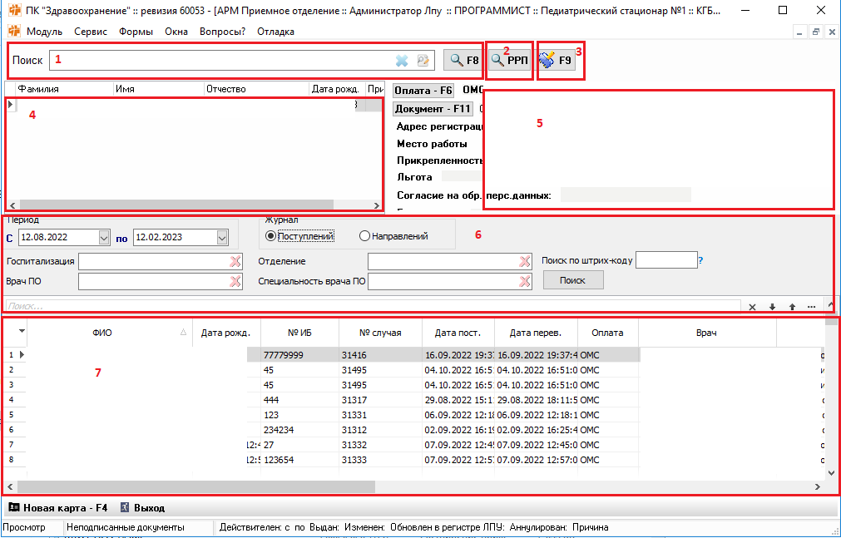
1 – поиск пациента в БД ПК Здрав
2 – поиск пациента в РРП региона
3 – открытие формы редактирования информации о пациенте
4 – список найденных пациентов в БД ПК Здрав
5 – основная информация о пациенте, выбранном в блоке 4
6 – блок параметров поиска по журналу приемного отделения
7 – журнал приемного отделения или журнал с направлениями с портала плановой госпитализации (в зависимости от переключателя «Журнал» «Поступлений/Направлений»)

Поиск пациента в программе
Для начала поиска пациента необходимо кликнуть левой кнопкой мыши по полю быстрого поиска пациента;

Для выполнения поиска необходимо ввести данные в строку поиска и нажать функциональную клавишу «F8» или «Enter».

Поиск в региональном регистре пациентов (РРП)
Если пациента нет в программе, необходимо продолжить поиск через региональный регистр пациентов (РРП). Для этого нужно кликнуть левой кнопкой мыши по кнопке «РРП», расположенной в области быстрого поиска пациента;

После нажатия кнопки «РРП», появляется возможность произвести поиск в региональном регистре пациентов по фамилии, имени, отчеству и дате рождения. Для того что бы добавить пациента в программу, нужно кликнуть левой кнопкой мыши по кнопке «Добавить в МИС».

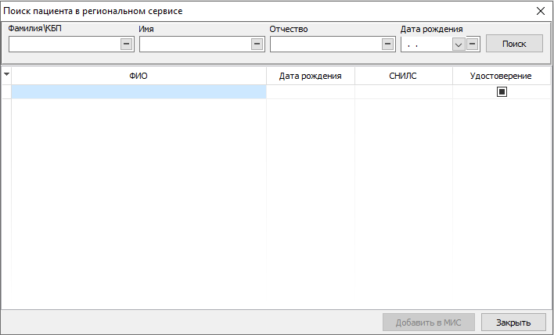

Ввод и изменение данных на форме «Паспорт пациента»
Для того чтобы изменить какую-либо информацию по пациенту, необходимо найти его в базе и нажать на кнопку 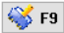 «Паспорт» или на клавишу F9. В результате откроется форма «Паспорт», в которой можно подробно изучить данные по пациенту, добавить или же изменить их.
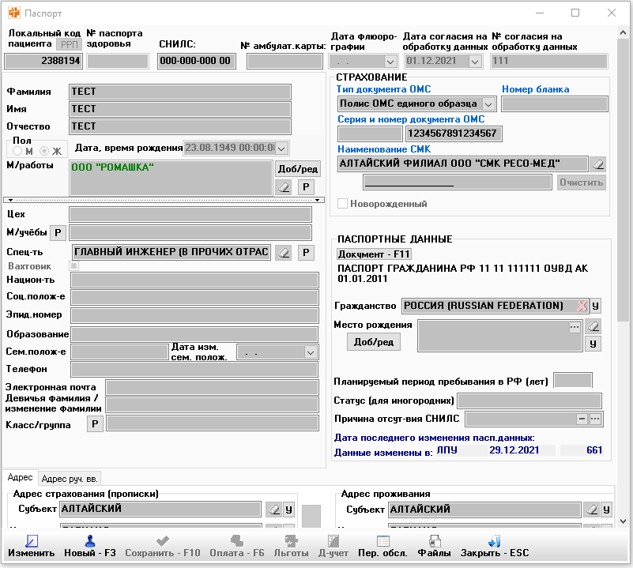

Создание пациента
В случае, если после поиска пациент не был найден, для того чтобы ввести нового пациента в базу данных, необходимо нажать кнопку «Новый» в форме «Паспорт».
( ! ) ВНИМАНИЕ:
Каждый человек должен быть описан в программе только один раз во избежание искажения отчетности, некорректного отображения данных по заболеваниям, поэтому прежде, чем принимать решение о вводе нового человека, необходимо убедиться в том, что в программе отсутствует человек с такими данными!

1.6 Печать журнала (форма 001/у)
Для печати формы «Журнал учета пациентов и отказов в оказании МП 001/у» на главной форме необходимо указать период, за который будет сформирован журнал и нажать «Поиск».
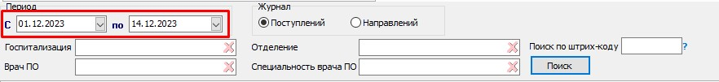
Далее в нижней панели необходимо нажать на «Печать».
Далее экране откроется окно просмотра и печати журнала.

ОТКРЫТИЕ КАРТЫ

Для того, чтобы открыть карту пациента необходимо:
–найти пациента;
–нажать на кнопку управления «Карта» или на клавишу F4 на главной форме АРМ Приемное отделение. Откроется форма для заполнения информации о поступлении пациента.

Ввод данных по случаю заболевания

Для ввода данных по случаю заболевания необходимо заполнить поля электронной карты:

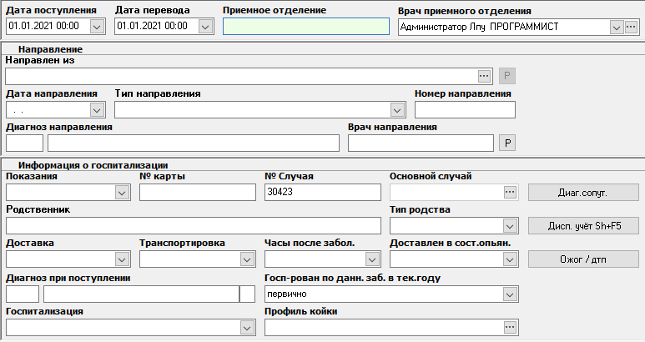

Вкладка «Случай» разделена на блоки «Направление», «Информация о госпитализации» и «Отказ от госпитализации».

В верхней части вкладки «Случай» расположен блок «Информация о поступлении и переводе»

В котором необходимо заполнить поля «Дата поступления» в медицинское учреждение, «Дата перевода» в отделение, выбрать приемное отделение и врача приемного отделения.

Если пациент пришел по направлению, то заполняются следующие поля из блока «Направление»:
- «Направлен из»;
- «Дата направления»;
- «Тип направления»;
- «Номер направления»;
- «Диагноз направления»;
- «Врач направления»;

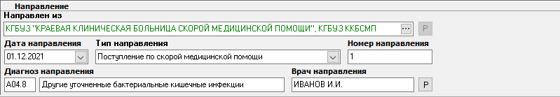

Если пациент поступает экстренно без направления, то указывается «Без направления».

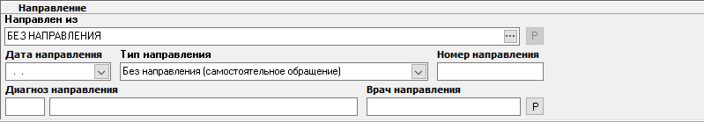

Далее необходимо заполнить поля из блока «Информация о госпитализации»:
- «Показания»;
- «№ карты»;
- «№ случая» заполняется всегда автоматически;
- «Родственник» и «Тип родства» по необходимости;
- «Доставка»;
- «Транспортировка»;
- «Часы после забол.»;
- «Доставлен в сост.опьян.» по необходимости;
- «Диагноз при поступлении»;
- «Госп-рован по данн.заб.в тек.году»;
- «Госпитализация»;
- «Профиль койки»;

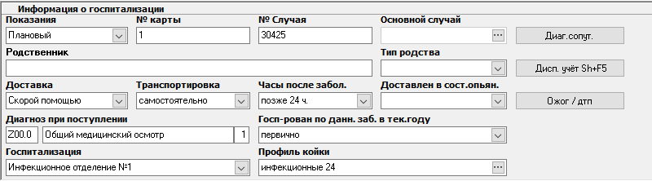

При необходимости оформления отказа от госпитализации, то в поле «Госпитализация» необходимо выбрать «Отказ от госпитализации» и указать причину отказа:

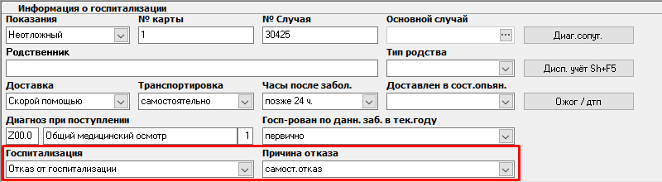

При выборе отказа от госпитализации и причины отказа автоматически заполняются поля в блоке «Отказ от госпитализации» в зависимости от настройки автозаполнения в «АРМ Администратора-Настройка приемного отделения».
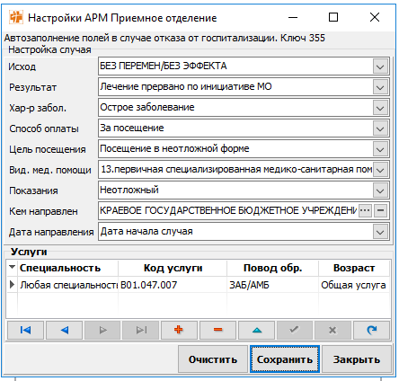

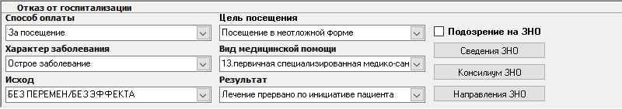

Если случай приемного отделения оформлен отказом от госпитализации, в случай добавляются услуги. В таблице услуг, в поле «Врач выполнявший» выбрать врача (аналогично выбору врача приемного отделения).

В поле «Код усл. выпол.» выбрать услугу. Для вызова справочника услуг необходимо нажать на кнопку .

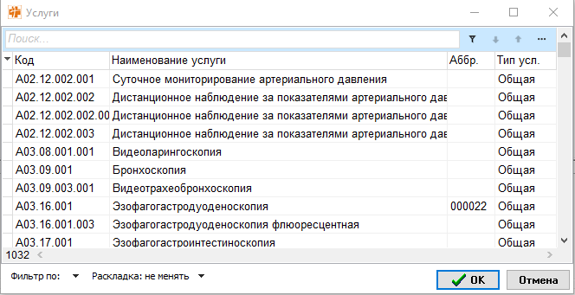

По умолчанию, поле «дата вып.» будет заполнено текущей датой. Заполнить поле «Повод обр.», для услуг которым это необходимо.
Для удаления услуги необходимо кликнуть правой кнопкой мыши по услуги и выбрать .

После заполнения всех полей на вкладке «Случай» необходимо нажать кнопку «Сохранить» в левом нижнем углу экрана на панели кнопок управления.

По кнопке «Забол/Обслед» , расположенной на нижней панели, открывается форму для добавления информации о перенесенных заболеваниях, проведенных обследованиях и антропометрических показателях.

Для назначения анализов предназначена кнопка на нижней панели. После нажатия на нее, открывается форма, в которой назначаются лабораторные исследования.

2.2 Вкладка «ЭМК»
Для просмотра, занесения данных по осмотрам/документам пациента в течение заболевания и последующего их хранения и просмотра в электронном виде необходимо перейти на вкладку «ЭМК»
Для печати формы «Медицинская карта пациента 003/у» необходимо два раза кликнуть на «Титульный лист».
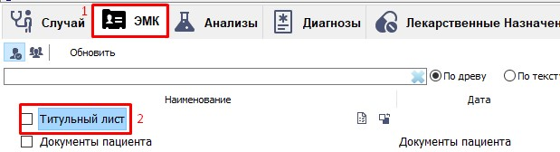
После этого откроется текстовая форма, в которую при необходимости можно дописать информацию и распечатать по кнопке «Печать».
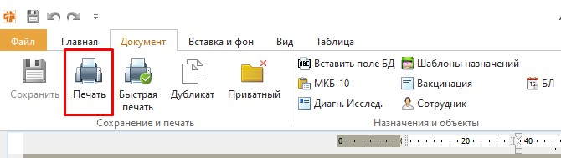
Для обновления информации в форме «Медицинская карта стационарного больного 003/у» необходимо нажать на кнопку, после этого в документ подтянутся обновленные данные из случая.
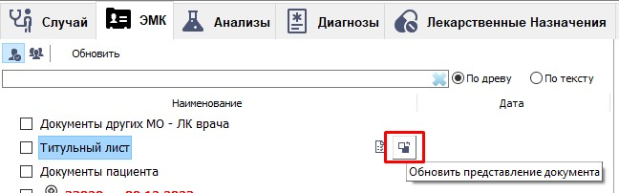
Для добавления формы «Статистическая карта выбывшего из стационара 066/у», согласий и других документов необходимо выбрать «Действие» и «Добавить документы».
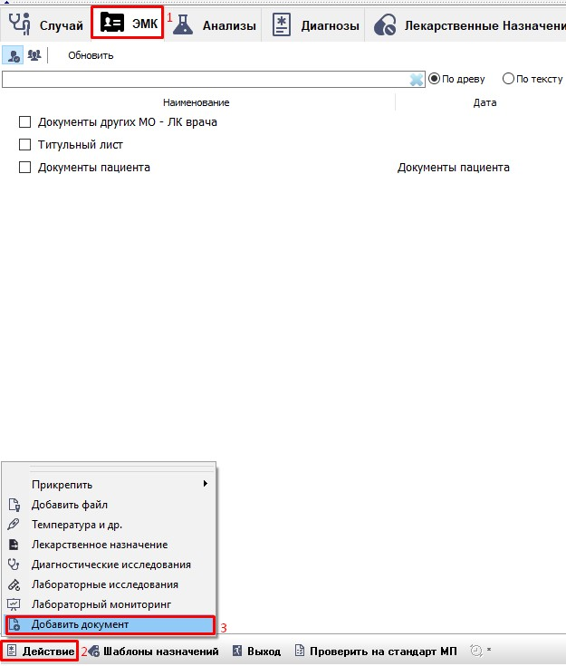
В открывшемся окне найти необходимый документ и нажать «Добавить».
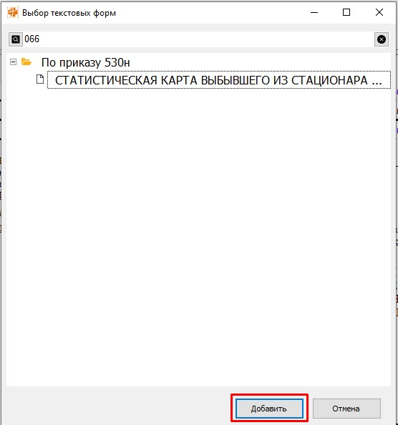
После этого откроется документ, который можно заполнить и распечатать.

2.3 Назначение лабораторных исследований
Для назначения пациенту анализа необходимо на вкладке «Случай» нажать на кнопку «Анализы», откроется форма выбора анализа.
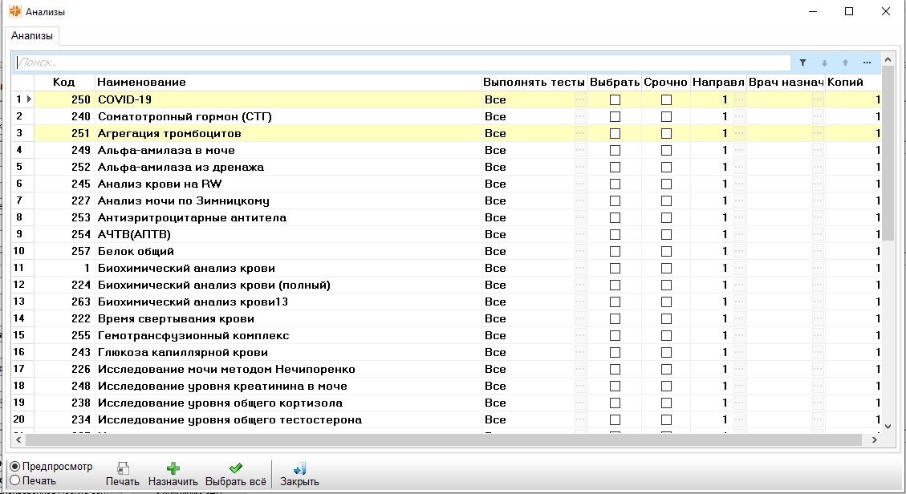
На открывшейся форме выбрать необходимые анализы и нажать на кнопку «Печать».

2.4 Назначение диагностических исследований
Для назначения диагностических исследований необходимо перейти на вкладку «Диагностические исследования». И нажать внизу вкладки кнопку «Новое направление»
В открывшейся форме необходимо отметить галочками необходимые исследования. Можно указать показания (планово/экстренно) и тип исследования (первично/повторно), а также изменить дату направления при необходимости.
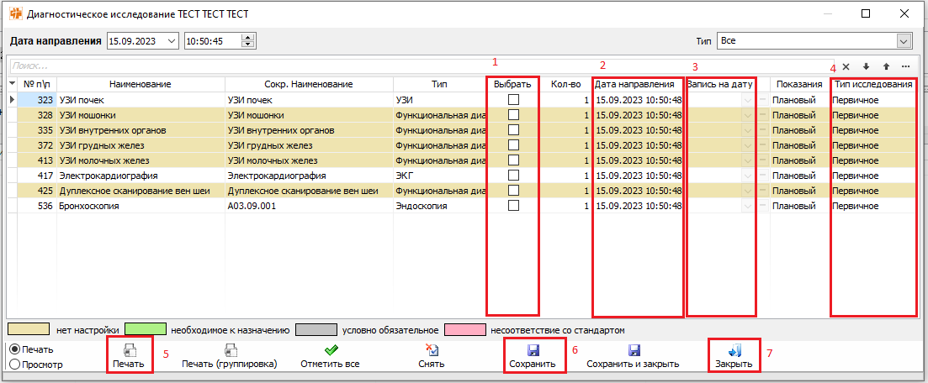
После выбора исследований нужно нажать кнопку «Сохранить». Можно распечатать направление по кнопке «Печать», тогда на печать выведется форма направления с данными пациента, диагнозом, направившим врачом и отделением, указанным исследованием. Если для печати было выбрано несколько направлений, то каждое откроется как отдельный документ.
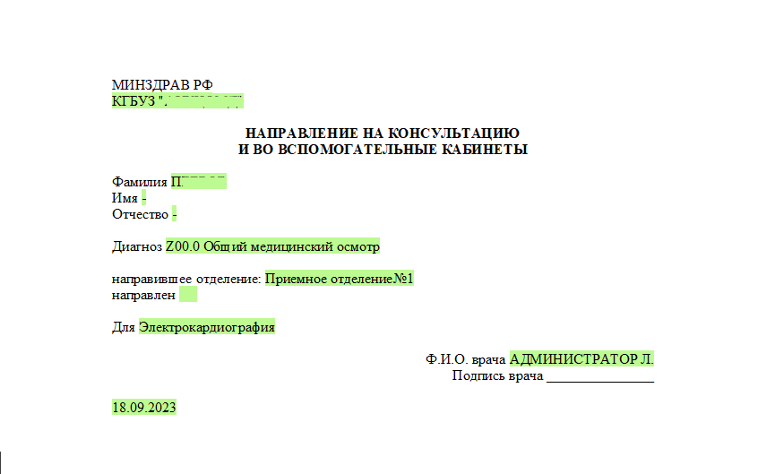
После сохранения назначенных исследований форма со списком исследований закрывается на кнопку «Закрыть». Если при назначении исследований не требуется печать направлений, то можно нажимать кнопку «Сохранить и закрыть».
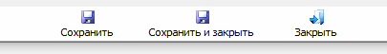
После сохранения назначенные исследования отображаются на вкладке «Диагностические исследования», а также в АРМ Врача диагноста.

Дополнительно для МО, работающих с порталом плановой госпитализации
Если МО работает с порталом плановой госпитализации, то оформлять случаи поступления необходимо по загруженным направлениям с портала плановой госпитализации.
Поиск направления осуществляется в журнале направлений, если направление найдено, то после нажатия кнопки «Принять» происходит автоматическое заполнение полей в карте пациента, необходимо только проверить/дополнить информацию и сохранить карту.
